




CONCIERTOS DE ORACIÓN

La visión es movilizar a jóvenes y concientizarlos con respecto a la Obra Misionera en el Mundo.

• PREPARAR EL AMBIENTE
Se debe tener en cuenta el nivel de conocimiento e involucramiento de cada congregación, si nunca se habló de misiones lo ideal es comenzar con un ABC en las misiones, buscar algo sencillo. Por el contrario si se tiene conocimiento es más factible profundizar en los temas.
Siempre hay que basarse en la Palabra para cada sección ( alabanza /intercesión /ofrenda) esto es dar las bases teológicas que respalden la actividad que estamos realizando y den el fundamento principal para llevar a cabo el cumplimiento de la Gran Comisión.
Algunas ideas para decorar el salón es utilizar banderas y fotos de gente de otros lugares del mundo, con otras maneras de vestirse, con otro color de piel y rasgos. Poner mapas de continentes y también el planisferio o tener un globo terráqueo para poder reconocer las naciones por las que se orará. Si se cuenta con trajes típicos de algunos países, es muy motivador para orar bendiciendo al país representado, que alguien se vista con ellos en referencia también a la temática del concierto. También se puede hacer comida típica para vender en el buffet y recaudar más fondos con un mismo fin.
• LA REALIDAD MUNDIAL HOY
En esta sección la idea es transportar a los participantes a través de imágenes vivas y actuales en la realidad mundial de algún pueblo no alcanzado con el evangelio en cualquier parte del mundo. No deben faltar la ubicación geográfica, estadísticas o un breve informe contextual, las necesidades urgentes y los motivos puntuales de oración.
• INTERCESIÓN POR LOS PUEBLOS NO ALCANZADOS
Luego de mostrar el video, se tiene que tener un tiempo de intercesión donde se agrupa a las personas y se les presentan los motivos de oración.
Es necesario que haya una buena comunicación de los temas a tratar. Cada grupo debe contar con un líder que maneje el tiempo de intercesión. Para este tiempo tan especial, es necesario dar pautas claras en la dinámica que se elija para interceder. Un ejemplo puede ser tomando las banderas de los países por lo que se ora, o bien otra opción podría ser cuando se ora por los distintos bloques religiosos cada grupo orará por uno diferente, el líder tendrá que leer y compartir las necesidades para luego empezar a orar. Es también muy importante tener impresos los motivos de oración en algún señalador para que luego les quede en la Biblia o las cartas de oración de algún misionero/a. Todo esto necesita de una preparación previa y que haya una buena comunicación de los temas a tratar.

• ALABANZA & ADORACIÓN
Al terminar el tiempo de intercesión el grupo de alabanza ministrará la adoración, donde se dará honor y gloria a Dios porque ciertamente se cumplirá su palabra sobre los pueblos.
Para esto es necesario contar con un equipo de Alabanza que realmente ministre el tiempo de adoración con visión de Reino, es decir que no cante pidiendo solo por nosotros sino que cada canción sea; 1º para Glorificar el poder de Dios y 2º para Declarar la Grandeza y Obra de Dios en las naciones. Hay que ser sabio y cantar con entendimiento y guiar a la congregación a esto

• DESAFIO E INTERCESION
Si la congregación ya tiene uno o varios misioneros por los que oran y ofrendan es fundamental tener sus noticias actualizadas
Se presentará un proyecto misionero para que se pueda ofrendar sobre el cual es necesario tener en cuenta estos puntos:
1-Presentación personal de los misioneros.
2-Lugar en el que trabajan y características generales (país, religión, lengua, etc).
3-Proyectos que están desarrollando.
El desafío debe hacerse con los principios bíblicos del dar. En nuestra pagina web hay algunos sermones de la mayordomía y la importancia de ofrendar y tomar el compromiso de hacerlo por un periodo de un año y renovable por más.

• LA PALABRA
Una meditación sencilla pero que traiga una respuesta y compromiso por parte de la congregación. ..Lo importante es levantar la vista y ver los campos listos para la cosecha....!!!!!!!

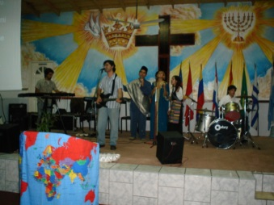 | 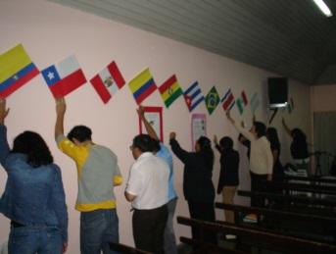 | 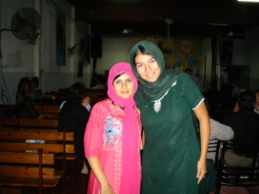 | 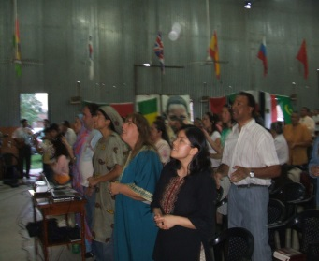



Sirviendo a nuestra generación... hasta lo último de la tierra

DESAYUNOS TEMATICOS

La visión es movilizar a jóvenes y concientizarlos con respecto a la Obra Misionera en el Mundo.

...COMO EMPEZAMOS?
Los desayunos son tiempos preciosos donde compartimos la visión tomando como eje central es la intercesión y también el conocer la actividad de los misioneros que están en el campo o se están preparando para salir.

INTERCESION POR LOS PUEBLOS NO ALCANZADOS
Generalmente compartimos algún video relacionado con el tema que se abordará en el día. Ya tuvimos algunos temas en particular sobre el cual el misionero invitado pudo hacer sus aportes y así empaparnos del contexto, de las costumbres, de la situación en general que a todos nos interesa saber a la hora de interceder por un país.

DESAFIO E INTERCESION
Finalmente el misionero tiene el tiempo que necesite para contar su experiencia y responder a las inquietudes que van surgiendo.
También nos comparten sus proyectos para movilizar a los jóvenes de la iglesia local, y así comprometernos a adoptar financieramente parte del presupuesto del misionero de campo.

Algunos desayunos que ya compartimos:
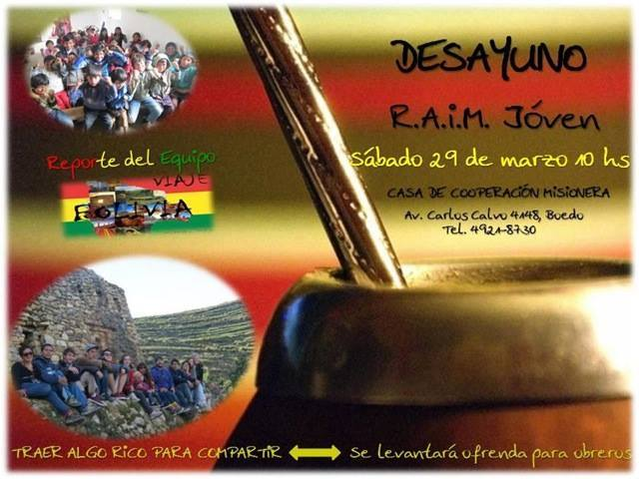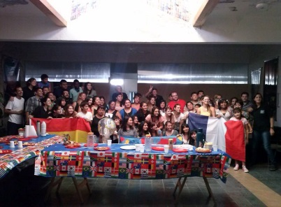
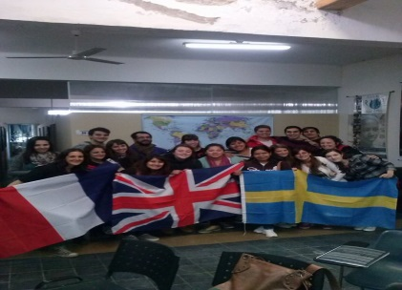

Un Compromiso de Fe

“Sin duda viene el tiempo y es cuando podamos dedicar nuestras vacaciones, semestres o el año para adquirir una experiencia misionera por corto tiempo pero que cambiará nuestra cosmovisión y traerá un mayor compromiso con la evangelización mundial“

¿De qué manera como jóvenes podemos involucrarnos en la misión de Dios para este mundo?

Hace varios años cuando comenzamos con el ministerio RAIM Joven, Dios puso en nuestros corazones el poder movilizar a la iglesia a través de reuniones especiales, Conciertos de Oración donde podíamos mostrar la realidad mundial a través de dvds y testimonios de misioneros en el campo. De aquel tiempo a esta parte cientos de jóvenes de Bs As pudieron levantar la vista y ver más allá de sus realidades.
Pasamos hermosos tiempos dando a conocer la labor de misioneros de nuestra generación en diferentes lugares de mundo y levantando finanzas para ellos. Actualmente varios están de regreso, son nuestras principales fuentes de inspiración y consulta, por toda la experiencia adquirida... pero hoy tengo otra pregunta en mi interior
¿Podemos dar un paso más y llegar a esas tierras (lejanas o no) de las que tanto hablamos y por la que tanto oramos?
Sin duda viene el tiempo y ya es cuando podamos dedicar nuestras vacaciones, semestres o el año para adquirir una experiencia misionera por corto tiempo pero que cambiará nuestra cosmovisión y traerá un mayor compromiso con la evangelización mundial.
Dios me permitió conocer uno de los países en el continente asiático que estuvo en mi corazón desde que era una niña, pude caminar por esas tierras y ver toda esa gente, pueblos enteros sin una luz de esperanza que pueda cambiar sus destinos, Sin Dios sin salvación, y me di cuenta lo privilegiados que somos, de la libertad que disfrutamos.
¿Pero seriamos capaces de dejar nuestro entorno para que otros puedan conocerle?
Por eso hago un llamado a jóvenes cristianos comprometidos con Dios y con el cumplimiento de sus propósitos que se unan con nosotros y formemos un equipo de Locos por Jesús y transformemos las naciones con el mensaje del evangelio.....

RAIM JOVEN

